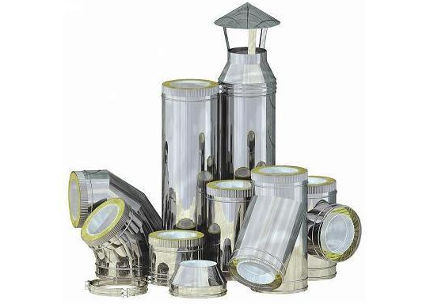

РУКОВОДСТВО ПО МОНТАЖУ
И ЭКСПЛУАТАЦИИ МОДУЛЬНЫХ СИСТЕМ ДЫМОХОДОВ ИЗ НЕРЖАВЕЮЩЕЙ СТАЛИ

1. ОБЩИЕ ПОЛОЖЕНИЯ

Данное Руководство предназначено для лиц, осуществляющих монтаж и эксплуатацию модульных систем дымоходов из нержавеющей стали марки. Системы дымоходов должны удовлетворять требованиям ТУ 4932-001-02385582-2003 и соответствовать требованиям теплогенерирующего устройства.
Размеры вентиляционного канала должны удовлетворять требованиям СНиП 2.04.05-91 [Отопление, вентиляция и кондиционирование], размеры дымового канала определяются исходя из мощности теплогенерирующего аппарата и вида топлива согласно НПБ 252-98 и ГОСТ 9817-95.
При выборе размеров дымового канала следует учитывать, что диаметр его должен быть равным либо больше диаметра дымоотводящего патрубка теплогенерирующего аппарата. Для не сертифицированного аппарата сечение дымового канала должна быть определено согласно ГОСТ 9817-95.
При этом, согласно НПБ 252-98, расчетная величина скорости топочных газов в канале должна находиться в интервале от 1,5 до 2,0 м/с.

Руководство по эксплуатации и монтажу составлено с учетом требований пожарной безопасности, изложенных в следующих нормативных документах:
- Правила пожарной безопасности в Российской Федерации ППБ 01-93,
- СНиП 2.04.05-91* "Отопление, вентиляция, кондиционирование",
- Правила производства работ, ремонта печей и дымовых каналов. ВДО, М., 1991.

2. ОПИСАНИЕ И НАЗНАЧЕНИЕ СИСТЕМ
ДЫМОХОДОВ

Модульные системы дымоходов из нержавеющей стали предназначены для отвода отработанных топочных газов от теплогенерирующего прибора. Они бывают одностенными (без утеплителя) и двустенными с утеплителем (сэндвич) и изготавливаются из кислотостойкой нержавеющей стали марки AISI 409, 430 толщиной 0,5 и 1,0 мм. Модульные системы предлагаются в стандартном диапазоне диаметров от 80 до 220 мм и толщиной теплоизолирующего материала (минеральная вата) – 25, 50 мм.

- Одностенные системы дымоходов.

Элементы одностенной системы дымоходов предназначены для использования в качестве дымоходных вставок в уже существующие традиционные дымоходные каналы для предохранения внутренней их поверхности от разрушающего действия конденсата отработанных топочных газов теплогенерирующих приборов, работающих на различных видах топлива. Эти дымоходные вставки, установленные в традиционные дымоходы, нагреваются быстрее, и температура выброса продуктов сгорания при этом быстро становится выше "точки росы", вследствие чего снижается количество образуемого конденсата и обеспечивается хорошая скорость выброса продуктов сгорания, делая более эффективной работу теплогенерирующего аппарата. Гладкие стенки дымохода, при использовании вставок, исключают возможность оседания сажи.

- Двустенные системы дымоходов (Сэндвичи).

Элементы двустенной системы дымоходов предназначены для использования в качестве самостоятельной, устойчивой к воздействию высоких температур, кислот и атмосферных воздействий, конструкции, применяемой для отвода продуктов сгорания от теплогенерирующих приборов, работающих на различных видах топлива. Между внутренней и внешней трубами утепленного дымохода имеется теплоизоляционный слой, предохраняющий дымоход от быстрого остывания и сохраняющий тепло, вследствие чего обеспечивается хорошая скорость выброса продуктов сгорания, делая более эффективной работу теплогенерирующего аппарата.. Толщина теплоизоляционного слоя зависит от климатических условий и вида применяемого топлива. Гладкие стенки внутренней трубы дымохода исключают возможность оседания сажи.

3. ПРИМЕНЕНИЕ СИСТЕМ ДЫМОХОДОВ

- Одностенные системы дымоходов .

Применение системы заключается в подборе соответствующих параметров и диаметра дымохода в зависимости от характеристик теплогенерирующего прибора и высоты существующего дымохода. Диаметр и форма дымоходного канала должны обеспечивать беспрепятственное введение в него элементов одностенной системы . В случае наличия кривизны, осевого смещения или малых внутренних размеров старого дымохода применение одностенной системы может оказаться невозможным.

- Двустенные системы дымоходов (утеплённые дымоходы).

Применение системы заключается в подборе соответствующих параметров нового дымохода, его диаметра, зависящего от типа используемого теплогенерирующего прибора, высоты и месторасположения, исходя из требований по охране природы, а также формы и размеров, находящихся поблизости зданий и сооружений.

4. ТРЕБОВАНИЯ ПО УСТАНОВКЕ И МОНАЖУ СИСТЕМ ДЫМОХОДОВ

Монтаж систем дымоходов должен осуществляться квалифицированными работники в соответствии с Правилами пожарной безопасности в Российской Федерации ППБ 01-93, СНиП 2.04.05-91* "Отопление, вентиляция, кондиционирование", Правилами производства работ по ремонту печей и дымовых каналов, настоящим руководством и рекомендациями производителя.

Для каждого теплогенерирующего аппарата следует, как правило, устраивать собственный дымовой канал. Допускается к одному дымовому каналу присоединять несколько теплогенерирующих аппаратов. При этом места врезки соединительных патрубков в дымовой канал обязательно должны находиться на разной высоте (не ближе 1 м).
Дымовые каналы выполняются вертикальными без уступов и горизонтальных участков. При необходимости допускается выполнять не более двух отклонений от вертикали на угол не более 30° длиной не более 1 м, чтобы обеспечить удобство и эффективность чистки канала через оголовок. При наличии прочистных люков в непосредственной близости от изгиба канала допускается увеличивать угол отклонения канала от вертикали до 45°, а относ - до 1,7 м.
Общая высота дымового канала от колосника теплогенерирующего аппарата до устья трубы должна быть, как правило, не менее 5м, что обеспечивает необходимое разрежение и создает тягу. В бесчердачных зданиях при условии обеспечения устойчивой тяги высота дымового канала может быть принята менее 5 м.
Возвышение дымовых труб над кровлей здания следует принимать:
- не менее 1200 мм над плоской кровлей;
- не менее 500 мм над коньком кровли или парапетом - при расположении трубы на расстоянии до 1,5 м от конька или парапета;
- не ниже уровня конька кровли или парапета при расположении дымовой трубы на расстоянии от 1,5 до 3 м от конька или парапета;
- не ниже линии, проведенной от конька вниз под углом 10° к горизонту - при расположении дымовой трубы от конька или парапета более 3 м.
Отступ от элементов строения и обрешетки при прохождении дымового канала через перекрытия и кровлю должен составлять:
- для труб с изоляцией – 130 мм,
- для труб без изоляции – 300 мм.
Устанавливать одностенные системы дымоходов рекомендуется не ближе 1 метра от стен и горючих поверхностей (дерево, обои и т.д.), на минимальном расстоянии от имеющегося дымохода (при его наличии), а свободное расстояние должно быть не менее 1,25 м. Расстояние до горючих поверхностей может быть сокращено до 200 мм при использовании двустенных систем дымоходов или если горючие материалы покрыть штукатуркой толщиной 25 мм или металлическим листом поверх слоя теплоизоляционного материала.
Места соединения элементов системы обязательно должны находиться вне потолочных перекрытий. Конструкции зданий из горючих и трудногорючих материалов, примыкающие к дымовым каналам, следует защищать от возгорания путем выполнения разделок и отступов в соответствии со СНиП 2.04.05-91.
В чердачных помещениях не допускается устройство горизонтальных дымоходных каналов, а также отверстий для чистки дымовых каналов.
В зданиях с кровлями из горючих материалов на дымовых каналах должны быть установлены искроуловители из металлической сетки с отверстиями не более 10x10 мм. Обслуживание и чистка дымовых каналов от сажистых отложений должна выполняться специалистами, имеющими лицензию на данный вид деятельности, не реже 2-х раз в год.
При прохождении канала через неотапливаемое помещение или вне здания, канал следует выполнять из труб с теплоизоляцией.
Крепление элементов систем дымоходов к строительным конструкциям здания должно осуществляться с помощью кронштейнов или хомутов-кронштейнов.

- МОНТАЖ СИСТЕМ ДЫМОХОДОВ

- Одностенные системы дымоходов.

Перед монтажом дымохода в существующем канале кирпичного дымохода необходимо удалить оторванные фрагменты кирпичной кладки и выступающий строительный раствор, а также излишек оставшихся в нем продуктов сгорания. С целью обеспечения ввода длинномерных и профильных элементов одностенной системы следует сделать соответствующие отверстия в нижней части кирпичного дымохода в месте подключения к теплогенерирующему аппарату, а также в местах монтажа дополнительных контрольных профилей, всевозможных изгибов и непроходимых мест дымоходного канала. Дымоход следует монтировать вставным методом по центру дымохода сверху или, при наличие такой возможности, снизу в существующий дымоходный канал, соединяя отдельные элементы системы таким образом, чтобы верхний элемент дымоходной системы входил внутрь нижнего, т.е. «по конденсату».
Для чистки и контроля состояния смонтированной одностенной системы в нижней её части в доступном месте следует установить контрольно – технологический элемент – вычистку с заглушкой. Для отвода конденсата и атмосферных осадков, попадающих в дымовой канал, необходимо смонтировать сборник конденсата, который исполняется как с боковым, так и с вертикальным отводом.
На выходе дымоходной системы, на крыше, для предотвращения попадания атмосферных осадков в дымоход, монтируется зонт.
Для предотвращения чрезмерного охлаждения смонтированного дымохода в зимнее время, его верхнюю часть (около 0,25 метра) необходимо утеплить, используя изоляционный материал.
У смонтированной одностенной дымоходной системы должен быть некоторый свободный ход, обеспечивающий её естественное удлинение за счёт температурного расширения металла.
На рис. 1 приведена схема монтажа одностенной дымоходной системы, а в табл. 1 приведен список необходимых для этого стандартных элементов.
Рис. 1 Схема монтажа одностенной дымоходной системы
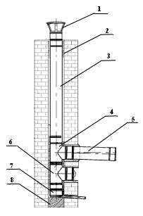

№ п/п | Наименование элемента одностенной системы дымоходов
1 | Зонт
2 | Утеплитель
3 | Дымоход L = 1000, 500, 250 мм
4 | Тройник 90 град.
5 | Дымоход L = 500, 250 мм
6 | Вычистка с заглушкой
7 | Сборник конденсата
8 | Фундамент

Табл. 1 Список необходимых стандартных элементов одностенной дымоходной системы

- Двустенные системы дымоходов (утеплённые дымоходы).

Возможны три основных варианта монтажа двустенных систем дымоходов :
- монтаж соответственно подобранных элементов системы частично внутри здания с выводом отдельных элементов наружу;
- монтаж соответственно подобранных элементов системы на наружной стене здания с использованием её в качестве несущей конструкции;
- монтаж соответственно подобранных элементов системы на отдельно стоящей несущей конструкции.
Способ построения двустенной системы дымоходов аналогичен способу построения одностенной системы. На рис. 2 представлены варианты построения двустенной системы дымоходов в зависимости от вариантов их монтажа. В таблице 2 представлен список необходимых стандартных элементов двустенной дымоходной системы .
В случае значительной высоты дымохода необходимо использовать стандартный ряд монтажных элементов, переносящих нагрузку монтируемых над ними сегментов дымоходной системы на несущие элементы, расположенные ниже. В качестве обязательного несущего элемента, при построении двустенной дымоходной системы, необходимо использовать сквозную монтажную площадку, которую следует монтировать на высоте около 1 метра от утепленного тройника для снятия с него нагрузки верхней части дымохода и избежания разрушения всей системы вследствие температурного расширения металла. При возвышении дымохода над кровлей более чем на 2 метра необходимо использовать систему растяжек.
При необходимости провода дымохода через перекрытия применяются потолочно-проходной узел через перекрытие. На выходе смонтированного дымохода следует смонтировать оголовок для защиты утеплителя от атмосферных осадков. В качестве альтернативы возможно использование зонта.
Утепленные дымоходы следует монтировать вставным методом снизу вверх, соединяя отдельные элементы системы таким образом, чтобы внутренняя труба верхнего элемента дымоходной системы входила внутрь внутренней трубы нижнего элемента, т.е. «по конденсату». Все элементы двустенной дымоходной системы необходимо закреплять между собой стягивающими хомутами.
После завершения монтажных работ, необходимо проверить герметичность швов и наличие тяги в канале. Для качественной проверки наличия тяги следует к открытой нижней части канала поднести пламя свечи или полоску тонкой бумаги. Отклонение пламени или бумажной полоски в сторону канала свидетельствует о наличии тяги. Для качественного определения величины разрежения в канале следует использовать микроманометр любого типа с погрешностью измерения не более 2 Па. Разрежение в канале должно быть не менее 10 Па (для камина без дверцы - не менее 15 Па). При меньшем значении разрежения следует увеличить высоту дымового канала. Чтобы проверить герметичность сочленений дымового канала следует сочленения побелить меловой или известковой суспензией, а в канале зажечь материал, выделяющий при горении большое количество копоти (рубероид). Отсутствие копоти на побелке свидетельствует о герметичности сочленения.
Выявленные участки проникновения дыма из канала перемонтировать с применением термостойкого герметика и повторить проверку.
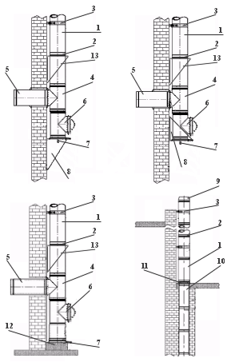

Рис. 2 Варианты построения двустенной системы дымоходов

№ п/п | Наименование элемента двустенной системы дымоходов
1 | Утепленный дымоход L = 1000, 500, 250 мм
2 | Стягивающий хомут
3 | Кронштейн с хомутом
4 | Утепленный тройник 90 град.
5 | Утепленный дымоход L = 500, 250 мм
6 | Утепленная ревизия
7 | Утепленный сборник конденсата
8 | Монтажная площадка
9 | Оголовок
10 | Элементы одностенной системы дымоходов
11 | Старт для сэндвича
12 | Фундамент
13 | Монтажная площадка сквозная

Табл. 2 Список необходимых стандартных элементов двустенной системы дымоходов

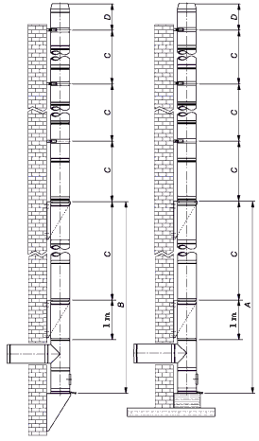
Рис. 3 Использование нескольких монтажных элементов при построении двустенных модульных систем дымоходов

- ЭКСПЛУАТАЦИЯ МОДУЛЬНЫХ СИСТЕМ ДЫМОХОДОВ

При эксплуатации модульных систем дымоходов необходимо соблюдать требования настоящего руководства.
Модульные системы дымоходов предназначены для работы со всеми видами топлива: деревом, древесными отходами, картоном, торфяными брикетами, бурым углём, природным и сжиженным газом, дизельным топливом и т.д.
При эксплуатации модульных систем дымоходов ЗАПРЕЩАЕТСЯ:
- растапливать печь легковоспламеняющимися или горючими жидкостями;
- применять дрова, длина которых превышает размеры топки;
- сушить одежду, обувь и иные предметы на деталях дымоходов;
- удалять сажу из дымохода путем выжигания;
- эксплуатировать теплогенерирующий аппарат способом, не указанным в руководстве по его эксплуатации;
- заливать огонь в топке водой;
- использовать хлор и его соединения.
При техническом надзоре, обследовании, техническом обслуживании и ремонте модульных систем дымоходов из нержавеющей стали марки необходимо руководствоваться Сводом правил по проектированию и строительству СП 13-101-99 «Правила надзора, обследования, проведения технического обслуживания и ремонта промышленных дымовых и вентиляционных труб».

